خصوصیات پتروگرافی، آنالیز عنصری و برخاستگاه ریزگردها، اهواز، ایران

مهرانگیز نادری خوجین*

شرکت نفت و گاز پارس

mnaderi@pogc.ir

مقدمه

طوفانهای گرد و غبار از مناطق خشک و نیمه خشک به خصوص از ساهارا، خاورمیانه و مغولستان نشأت می‌گیرند. طوفانهای ساهارا، خاورمیانه و آسیا هر ساله حدود 200-500 میلیون تن گرد و خاک را وارد جو می­کنند (Tegen and Fung, 1994).

تحقیقات بر روی اطلاعات ماهواره­ای سنجش نقشه­های ازن Spectrometer, TOMS) (Total Ozone Mapping نشان داده است که منشأ بیشتر طوفان­های گرد و غباری دریاچه­های خشک شده و دارای نمک و یا حوضه­های بزرگ با زهکشی داخلی هستند(Esmailil et al., 2003) .

بر اساس تحقیقات انجام شده توسط (Esmailil et al., 2003; Rezazadeh et al., 2013) دو نقطه مهم در تولید طوفان‌های گرد و خاک، باتلاق‌های بزرگ العظیم و الهویزه (Al-Hawizeh/Al-Azim) در مرز ایران و عراق و حوضه سیستان در مرز ایران و افغانستان می‌باشند.کشور ایران از لحاظ بیشترین تعداد حوادث مرتبط با گرد و غبار در خاورمیانه بعد از کشورهای سودان و عربستان- عراق در رتبه سوم قرار گرفته است (Rezazadeh et al., 2013).

گرد و غبار موجود در حوادث طوفان‌های گرد و غبار بر روی سلامتی انسان مضر است بنابراین برای مقابله با آن و جلوگیری از آن اقدامات اساسی صورت گیرد. استفاده از روش و راه حل مناسب برای مقابله با این پدیده زیانبار لازم است که ابتدا صورت مسأله یعنی ذرات گرد و غبار موجود در این طوفان‌ها با جزئیات مورد بررسی قرار گیرد. در این مقاله سعی شده است که گرد و غبار بر جای مانده از پدیده طوفان گرد و خاک در اهواز از دیدگاه کانی شناسی، ترکیب عنصری، سایز ذرات موجود برای شناخت طبیعت آنها برای دستیابی و اتخاذ روشهای مناسب برای جلوگیری از انتشار آنها مورد بررسی قرارگیرد. مطالعات مشابهی جهت بررسی کانی شناسی ذرات معلق در اینگونه حوادث گرد و غبار در شرق مدیترانه، خلیج فارس، ساهارا و چین انجام شده است (Shi et al., 2005; Kalderon-Asael et al., 2009). در ایران نیز مطالعات در خصوص خاستگاه و ژئوشیمی ریزگرد­های جمع­آوری شده از نقاط مختلف انجام شده است (غریب رضا و لک، 1394)

مواد و روشها

این مطالعه بر روی نمونه های جمع آوری شده گرد و غبار از روی سطوحی که قبلاً گرد و غباری بر روی آنها نبوده است جمع آوری شده است. نمونه ها مربوط به حادثه طوفان گرد و خاک سال 1393 اهواز می‌باشد.

در مرحله اول نمونه‌ها بدون فرایند آماده‌سازی و مستقیماً در زیر بیناکولر مورد بررسی قرار گرفتند. در مرحله بعد با استفاده از اسید (1%) HCL نمونه ها حل شده و بار دیگر نمونه­ها در زیر بیناکولر برای تشخیص ذرات باقیمانده پس از حل شدن در اسید مورد بررسی قرار گرفتند. در مرحله آخر نمونه­های موجود قبل از انحلال با اسید و بعد از انحلال و شسته شدن با آب توسط میکروسکوپ الکترونی (SEM) مورد مطالعه قرار گرفته و همچنین ترکیب عنصری آنها توسط روش آنالیز EDAX مطالعه شدند.

نتایج و بحث

**پتروگرافی با بیناکولر**

به دلیل اندازه ریز ذرات و عدم امکان تهیه مقاطع نازک نمونه‌های گرد و غبار جمع آوری شده در زیر بیناکولر از لحاظ پتروگرافی مورد بررسی قرار گرفتند. به دلیل اندازه ریز ذرات، کانی شناسی و اندازه آنها به دقت قابل اندازه‌گیری نبوده است. رنگ ذرات سفید تا کرم روشن بوده و میزان جورشدگی ذرات بالا می‌باشد. به نمونه زیر بیناکولر اسید (1%) HCL اضافه شد و نحوه جوشش و انحلال نمونه در زیر بیناکولر بررسی شد. جوشش و انحلال به مقدار زیاد نبوده که نشان‌دهنده میزان پایین کربنات کلسیم در نمونه است. عکس 1- الف نمونه جمع‌آوری شده را در زیر بیناکولر قبل از اضافه کردن اسید و عکس 1- ب همان نمونه را بعد از اضافه کردن اسید نشان می‌دهد. همانگونه که در عکس شماره 1- ب مشخص است دانه‌‌ها زیر لایه‌ای از اسید بدون انحلال باقی مانده‌اند.

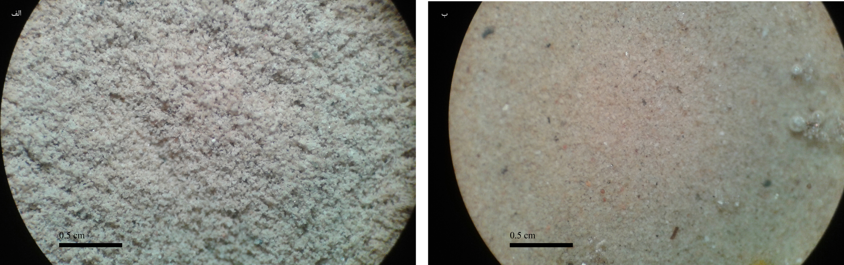

عکس 1- الف نمونه جمع‌آوری شده در زیر بیناکولر قبل از اضافه کردن اسید و عکس 1- ب همان نمونه بعد از اضافه کردن اسید

**پتروگرافی با تصویربرداری میکروسکوپ الکترونی (SEM)**

با توجه به محدودیت انجام مطالعه نمونه گرد و غبار جمع‌آوری شده در زیر بیناکولر، نمونه­ها جهت تصویربرداری الکترونی آماده شده و شکل شناسی، اندازه دانه­ها و نوع دانه‌ها در حد امکان مورد مطالعه قرار گرفتند. اغلب دانه­ها دارای شکل چند وجهی منظم و نامنظم هستند و درصد کمی (حدو 5%) گردشدگی تقریبی دارند. از روی شکل برخی از دانه‌ها می‌توان به نوع کانی‌ها مثل دولومیت با شکل لوزی یا کانیهای رس با شکل صفحه‌ای و ورقه‌ای را تشخیص داد. بر اساس اندازه­گیری دانه­ها بر روی تصاویر اخذ شده از میکروسکوپ الکترونی، اندازه دانه­ها بین 1 تا 50 میکرون تعیین شد. اغلب ذرات دارای اندازه تقریبی 20 میکرون هستند که مربوط دانه‌های با اندازه سیلت هستند و دانه‌های زیر 20 میکرون بیشتر شامل دانه‌های رس هستند و ذرات در حد 50 میکرون که در حد دانه‌های ماسه و شن هستند و مقدار آنها کم است. در عکس 2 اندازه برخی دانه­ها و نیز نوع کانی برخی از آنها در تصاویر میکروسوپ الکترونی مشخص شده است.

در تصاویر میکروسکوپ‌ الکترونی نمونه­ها قبل از شستشو به دلیل آغشتگی ذرات درشت به ذرات ریزتر مانع از مشاهد سطح دانه­ها برای بررسی سطوح، جلا، کرویت و صیقل یافتگی دانه­ها می­شود. در تصاویر میکروسکوپ الکترونی بعد از انحلال با اسید (1%) HCL نیز به دلیل انحلال دانه­ها با ترکیب نمک و نیز کربنات کلسیم آغشتگی و بهم پیوستگی اتفاق افتاده و شکل­شناسی دانه­ها هم امکان پذیر نیست. عکس 3- الف تجمعی از دانه‌های گرد و غبار را در مقیاس کوچک‌تر نشان می‌دهد که غالب بودن دانه‌های با اندازه حدود 20 میکرون نشان می‌دهد و عکس 3- ب نمونه‌ گرد و غبار را پس از انحلال و شستشو با آب نشان می‌دهد. به هم چسبیدن دانه‌ها پس از انحلال با اسید و همچنین شستشو با آب نشاهنده وجود دانه‌های با جنس کربنات کلسیم و نیز دانه‌های نمک در این نمونه‌هاست که پس از انحلال با اسید و آب رسوب حاصل از انحلال آهک و نمک باعث اتصال و پر شدن فضای بین دانه‌ها شده است.

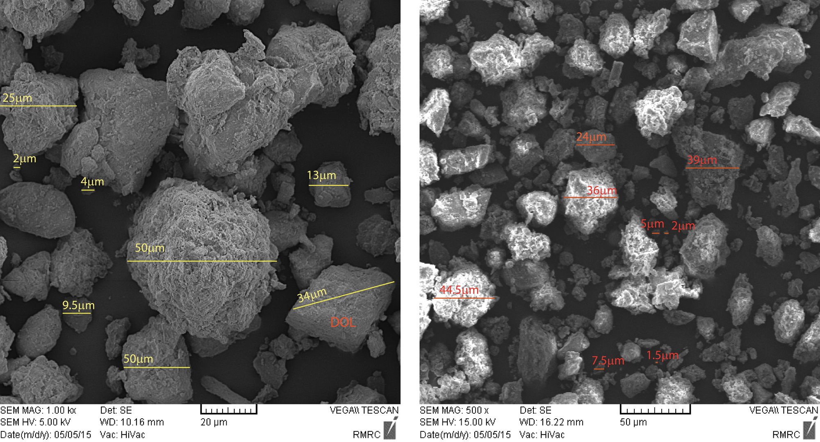

عکس 2- تصاویر میکروسکوپ الکترونی دانه‌های گرد و غبار، اندازه برخی دانه­ها و نیز نوع کانی برخی از آنها مشخص شده است.

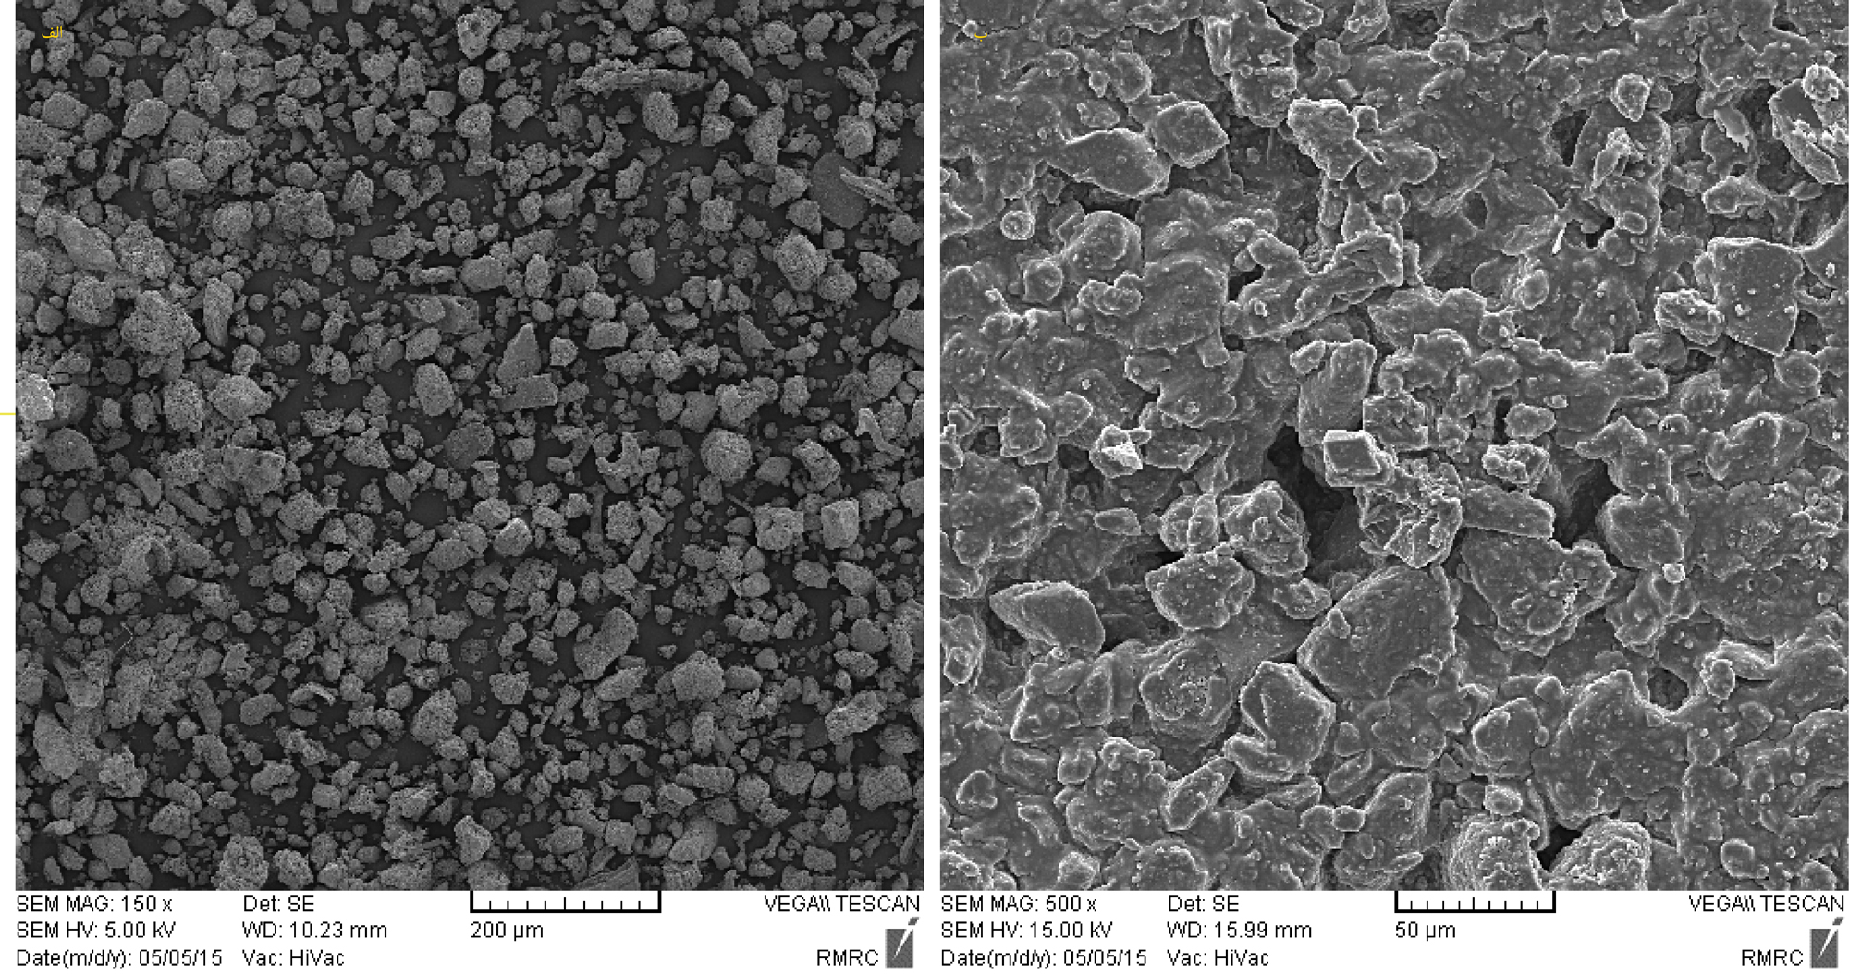

عکس 3- تصاویر میکروسکوپ الکترونی دانه‌های گرد و غبار قبل (الف) و بعد از انحلال با اسید و شستشو با آب (ب)

**آنالیز عنصری**

همانطور که در عکس 4 مثالی از طیف عناصر موجود در گرد و غبار آورده شده است و نیز جدول 1 که درصد عناصر نمونه­ مثال را نشان می‌دهد عناصر اکسیژن (43.8%)، سیلیس (16.44%)، کلسیم (10.79%)، آلومینیوم (6.02%) و کربن (4.34%) به ترتیب بیشترین درصد را شامل می‌شوند. بالا بودن سیلیس علاوه بر مرتبط بودن به وجود کوارتز در نمونه‌ها، نشاندهنده حضور کانیهای آلومینوسیلیکاته مثل کانی‌های رسی است. بالا بودن کلسیم و کربن حضور کربنات کلسیم را تأیید می‌کند. عناصری مانند سدیم، پتاسیم و کلر نیز نشاندهنده وجود نمک کلرید سدیم در مقدار بیشتر و کلرید پتاسیم در مقدار کمتر در نمونه‌هاست. انحلال برخی از دانه‌های نمونه با اسید هیدروکلریک و آب نیز موید وجود ترکیبات مذکور در نمونه می‌باشد. وجود کربن و نیز مقدار پایین عنصر آهن، نشاندهنده این است که منشأ گرد و غبار سنگ‌های آذرین نیست. نبود عنصر گوگرد نیز حاکی از عدم حضور کانی ژیپس یا گچ می‌باشد.

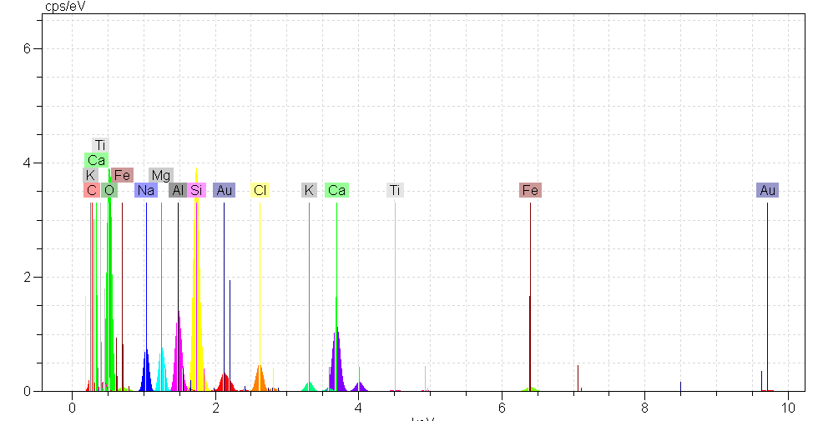

عکس 4- نتیجه حاصل از آنالیز EDAX و طیف عناصر موجود در یک نمونه از گرد و غبار

جدول 1- نتیجه حاصل از آنالیز EDAX و درصد عناصر تشکیل دهنده در یک نمونه از گرد و غبار

Spectra: 3

Element Series unn. C norm. C Atom. C

[wt.-%] [wt.-%] [at.-%]

------------------------------------------------

Carbon K series 5.10 4.34 7.74

Oxygen K series 51.48 43.84 58.63

Sodium K series 4.51 3.84 3.58

Magnesium K series 3.97 3.38 2.97

Aluminium K series 7.07 6.02 4.78

Silicon K series 19.31 16.44 12.53

Chlorine K series 3.57 3.04 1.84

Potassium K series 1.79 1.53 0.84

Calcium K series 12.67 10.79 5.76

Titanium K series 0.52 0.44 0.20

Iron K series 1.98 1.69 0.65

Gold M series 5.46 4.65 0.51

------------------------------------------------

Total: 117.4 %

برخاستگاه

عباسی و ملایری (1397) نیز اندازه ریز ذرات گرد و غبار استان خوزستان را به دلیل سرچشمه گرفتن آنها از خارج از ایران دانسته است در حالیکه در ناحیه سیستان به دلیل اندازه درشت ذرات منشأ محلی داشتن دارای اعتبار بالاتری است. بالا بودن ذراتی با اندازه سیلت (حدود 20 میکرون) و کم بودن تعداد ذرات بالاتر از 20 میکرون نشان‌دهنده مسافت طولانی حمل و انتقال این ذرات است که ذرات درشت‌تر قبل از رسیدن به شهر اهواز در مقاصد نزدیک‌تر به منشأ رسوب کرده است. وجود عناصر محلول مانند کلسیم، سدیم، پتاسیم و منیزیم نشاندهنده منشأ بیابانی رسوبات جمع‌آوری شده است. صلاحی و بهروزی (1399) منشأ گرد و غبار دزفول را که عناصر محلول مانند کلسیم، سدیم، پتاسیم و منیزیم نیز در آن وجود داشته و بالا بوده است را مرتبط با رسوبات آبرفتی دجله و فرات گزارش کرده است. اندازه ذرات جمع‌آوری شده در دزفول نیز در حد سیلت بوده است. غریب رضا و لک (1394)، بر اساس مطالعه و نتایج آن، مهمترین برخاستگاه‌های طوفان ریزگرد مطالعه شده در اهواز را شمال شبه جزیره عربستان، گدازه‌های سرد شده در سطح اردن، بخشهایی از سوریه، جنوب عراق و تا اندازهای غرب استان خوزستان می‌باشند، داشتن منشأ آذرین برای نمونه‌های جمع آوری شده به دلیل رنگ ذرات گرد و غبار که تیره نیست و نیز پایین بودن درصد عنصر آهن منتفی می‌باشد.

نتیجه‌گیری

پتروگرافی ذرات در زیر بیناکولر نشان می‌دهد که رنگ ذرات به رنگ روشن بوده و کانی‌های تیره در آن وجود ندارد. دانه‌ها اغلب دارای شکل نامنظم و زاویه‌دار هستند و جوشش کم ذرات گرد و غبار با اسید هیدروکلریدریک (1%) نشاندهنده غالب بودن ترکیب غیرآهکی ذرات است. بهم چسبیدگی ذرات بعد از اضافه کردن اسید و سپس شستشو با آب حاکی از انحلال ذرات آهکی موجود و نیز کانی‌های نمک در بین ذرات گرد و غبار می‌باشد. اندازه ذرات غالباً در حدود 20 میکرون است که نشان از غالب بودن ذراتی در حد سیلت می‌باشد. عناصر اکسیژن (43.8%)، سیلیس (16.44%)، کلسیم (10.79%)، آلومینیوم (6.02%) و کربن (4.34%) به ترتیب بیشترین درصد را شامل می‌شوند. وجود عناصر محلول مانند کلسیم، سدیم، پتاسیم و منیزیم نشاندهنده منشأ بیابانی رسوبات جمع‌آوری شده است. اندازه ذرات، نوع آنها و ترکیب آنها نشاندهنده خاستگاه خارج ایران برای ذرات گرد و غباری است که در زمان وقوع حادثه گرد و خاک در سال 93 در شهر اهواز نهشته شده است و با احتمال زیاد منشأ آن رسوبات آبرفتی رود دجله و فرات و نیز باتلاق‌های العظیم (مرز ایران- عراق) و الهویزه (عراق) می‌باشد.

منابع

**غریب رضا، م.، لک، ر.، 1394**. برخاستگاه و ژئوشیمی ریزگردهای استان خوزستان (مطالعه موردی: طوفان ریزگرد بهمن 93). سی و چهارمین گردهمایی و دومین کنفرانس بین المللی تخصصی علوم زمین، ایران، تهران.

**صلاحی، ب.، بهروزی، م.، 1399.** شناسایی کانون‌های گرد و غبار و آنالیز فیزیک و شیمیایی ذرات آن در منطقه دزفول. مجله مخاطرات طبیعی، دوره 9، شماره 23، صفحات 187-208.

**عباسی، ا.، ملایری، م.، 1397.** مقایسه ویژگی‌های ریزگردهای ایران و سایر نقاط جهان از نظر جنس و اندازه ذرات. محیط زیست و توسعه، دوره 9، شماره 18، صفحات 53-65.

**References**

Esmailil, O., Tajrishi, M., Daneshkar Arasteh, P., 2003. Evaluation of dust sources in Iran through remote

sensing and synoptical analysis. International Journal

Kalderon-Asael, B., Erel, Y., Sandler, A., Dayan, U., 2009. Mineralogical and chemical characterization of suspended atmospheric particles over the east Mediterranean based on synoptic-scale circulation patterns. Atmospheric Environment, 1-8.

Rezazadeh, M., Irannejad, P., Shao, Y., 2013. Climatology of the Middle East dust events. Aeolian Research 10, 103-109.

Shi , Z., Shao, L., Jones, T.P., Lu, S., 2005. Microscopy and mineralogy of airborne particles collected during severe dust storm episodes in Beijing, China.

Tegen, I., Fung, I., 1994. Modeling of mineral dust transport in the atmosphere: Sources, transport, and optical thickness. Journal of Geophysics research 99, 22897-22914.